OBIETTIVI FORMATIVI E PROGRAMMA DIDATTICO PER IL
CONSEGUIMENTO DELLA PATENTE DI GUIDA
VF IV^ CATEGORIA

Il percorso formativo richiesto per il conseguimento della Patente VF di IV^ categoria presuppone il conseguimento della patente terrestre di III^ categoria.
Per l'acquisizione delle competenze e delle abilità necessarie per la conduzione dei veicoli, è prevista la partecipazione ed il superamento di⁻apposito corso di 72 ore (2 settimane), attuato secondo il programma standard e tenuto da personale Istruttore VF abilitato all'erogazione del modulo formativo.
Al termine del corso suddetto, il discente acquisirà le abilità e le competenze necessarie per:

- Conoscenza delle nozioni di tecnica automobilistica, masse, sagome, carichi, norme⁻sui trasporti;
Capacità dì guida dei mezzi VF anche trainanti rimorchi pesanti in servizio di soccorso tecnico urgente.

ARTICOLAZIONE DEL CORSO PER IL CONSEGUIMENTO DELLA
PATENTE DI GUIDA VF DI IV° CATEGORIA E MODALITA' DI
VERIFICA FINALE
L’acquisizione delle competenze per il conseguimento della Patente VF di IV^ categoria è attestata dal superamento di apposito corso della durata di 10 giorni (72 ore complessive., comprensive di verifica finale) attuato secondo programma standard e tenuto da uno staff di istruttori VF abilitati alla somministrazione del pacchetto didattico specifico.
Ciascun corso dovrà prevedere un team istruttori quantificabile in funzione del numero di allievi, nel rispetto del rapporto di:

- 2 docenti durante lo svolgimento della fase teorica:
- 1:3 fra istruttori e discenti nella fase pratica;
- 1 Istruttore, con mansione di coordinatore tecnico/didattico (Tutor);
- 1 automezzo ogni Istruttore

La verifica finale dell'acquisizione degli obiettivi didattici da parte del discente deve essere articolata su una prova in fase teorica e due prove in fase pratica, come indicato nel pacchetto didattico.
La commissione d'esame nominata è composta da un presidente e due componenti; per la valutazione tecnica dei discenti dovrà avvalersi di Istruttori di guida patenti terrestri abilitati all'erogazione del pacchetto didattico specifico.
Il corso si intende superato qualora il candidato abbia ottenuto un punteggio minimo di 18/30 in ciascuna delle tre prove di esame riportate nell'allegato A3 della presente circolare secondo il punto 10.2 del T.U.
In caso di esito non favorevole di una delle tre prove di verifica finale, il discente non supera il corso e avrà facoltà di partecipare a successive edizioni.

ALLEGATO 4

Corso per il conseguimento della patente di guida VF di Quarta categoria
per il personale in possesso di patente VF di TERZA categoria

TEORIA
Presentazione 1
- Rimorchi-parte specifica per le patenti di 4ᵉ categoria - Limiti dì sagoma e masse 4
- Cenni di guida sicura in considerazione del carico trasportato 1
- Ripasso del programma didattico in preparazione all’esame 2
Totale ore teoria 8
PRATICA
- Esercitazione pratica di guida e manovre. 50
- Presa visione dei rimorchi in dotazione al comando o alla regione

Prove pratiche di aggancio e sgancio 5
- Ancoraggio e corretto posizionamento dei carichi sui veicoli.
Considerazioni pratiche sui limiti di Sagoma e massa 5

60
Esami 4

Totale ore 72

ALLEGATO 4

Contenuti del Programma IV categoria

1-(Dal punto 17 al punto 18 del programma SIDA corso Patente di 4^ cat.)

17.1Guida rimorchi “introduzione; 17.2 Rapporto di traino, 17.3 Organi dì traino,

17.4Frenatura dei rimorchi e semirimorchi, 17.5 Freno a inerzia, 17.6 Freno pneumatico
continuo e automatico del rimorchio; 17.7 Componenti dell’impianto frenante montati
sulla motrice; 17.8 Componenti dell’impianto frenante montati sul rimorchio,
17.9 Come si lascia un rimorchio in sosta.
2 - Cenni di quida sicura in considerazione del carico trasportato
Spiegazione dei rischi dovuti al cattivo posizionamento e ancoraggio del carico. Spiegazione degli effetti dell'altezza del carico e della sua natura (solido o liquido) sul baricentro del veicolo. Spiegazione degli effetti negativi sulla tenuta di strada derivanti dalla differenza di massa tra semi rimorchio e trattore/rimorchio e motrice e delle tecniche da adottare per ovviare a queste problematiche, ribadendo comunque che si parla di situazioni di guida alle quali non si deve mai arrivare.

3 - Ripasso del programma didattico in preparazione all’esame

Ripasso generale del programma didattico a cura dei discenti in preparazione alla verifica d’esame con interventi da parte dei docenti là dove necessitino ulteriori chiarimenti.
4 - Esercitazione pratica

Guida su strada con autotreni ed autoarticolati inizialmente a marcia avanti per dar modo

all’ allievo di prendere confidenza alle dimensioni e l’ingombro di questa tipologia di mezzi
- Manovre in retromarcia sia con autotreni che autoarticolati, inizialmente solo in percorso
rettilineo delimitato lateralmente in modo tale da insegnare all’ allievo a mantenere il
mezzo entro i limiti prestabiliti.
  - Manovre in retromarcia sia con autotreni che autoarticolati formando con dei coni

segnaletici delle curve da affrontare e degli spazi idonei dove parcheggiare il veicolo.

Guida pratica e manovre” in retromarcia e di parcheggio con autotreni e autoarticolati su

viabilità ordinaria. - Guida pratica in percorso autostradale.

ALLEGATO 4
Presa visione dei rimorchi - Prove pratiche di aggancio e sgancio
5 –

Approccio pratico alla conoscenza dei rimorchi/semirimorchi a disposizione per il corso comprensivo dei dispositivi ausiliari eventualmente montati sugli stessi

(Verricelli-Pedane di carico – Ancoraggi ecc...)

- Manovra di sgancio del semirimorchio, curando bene tutte le fasi, da effettuarsi con un
solo operatore e da eseguire nel seguente modo:
- controllo/effettuare la frenatura del semirimorchio prima dello sgancio
“se non munito di bieIemento frenante”, utilizzare il volantino, inserire i cunei ferma ruote,
abbassamento dei piedi del semirimorchio, sgancio dei raccordi pneumatici ed elettrici
ecc…, togliere la sicurezza del blocco ralla e sbloccarla, avanzare lentamente con il trattore.

- Manovra di aggancio del semirimorchio , curando bene tutte le fasi, da effettuarsi con un
solo operatore e da eseguire nel seguente modo:
allineamento/avvicinamento del trattore al Semirimorchio, controllare che la ralla sia più
bassa (altezza necessaria per l’aggancio) della piastra di appoggio del semirimorchio “se il
trattore è dotato di eli press e sistema di livellamento si può regolare tale altezza
pneumaticamente, altrimenti regolare tale altezza agendo meccanicamente sui piedi del
semirimorchio, indietreggiare lentamente con il trattore fino a quando la ralla non entra per
circa 50 cm sotto la piastra di appoggio del semirimorchio, scendere e verificare l’altezza,
se corretta, indietreggiare fino ad aggancio avvenuto (doppio clack), scendere e verificare
con l’inserimento della sicurezza blocco ralla, collegamenti pneumatici/elettrici ecc…,
sollevare i piedini sistemando bene la leva, procedere alla sfrenatura del semirimorchio
secondo la tipologia e le modalità descritte nel manuale uso e manutenzione.

- Manovra di sgancio del rimorchio, curando bene tutte le fasi, da effettuarsi con un solo operatore
e da eseguire nel seguente modo:
controllo/effettuare la frenatura del rimorchio prima dello sgancio “se non munito di
bieIemento frenante”, utilizzare il volantino, inserire i cunei ferma ruote,
sgancio dei raccordi pneumatici ed elettrici ecc…, togliere la sicurezza del blocco dello
spinotto ed estrarlo dalla campana, avanzare lentamente con la motrice.

- Manovra di aggancio del rimorchio , curando bene tutte le fasi, da effettuarsi con un solo
operatore e da eseguire nel seguente modo:
allineamento/avvicinamento della motrice al rimorchio, verificare che il trapezio dí aggancio
sia all’altezza giusta per poter eseguire l'aggancio togliere Io spinotto dalla campana della
motrice, indietreggiare lentamente con la motrice fino a quando l’occhione del trapezio
entra all’interno della campana ed inserire lo spinotto con la relativa sicurezza, collegamenti
pneumatici/elettrici ecc…,, procedere alla sfrenatura del rimorchio secondo la tipologia e le
modalità descritte nel manuale uso e manutenzione.

ALLEGATO 4

6 - Ancoraggio e corretto posizionamento dei carichi sui veicoli
- Considerazioni pratiche sui limiti di sagoma e massa

Spiegazione ed esercitazione pratica del caricamento e del posizionamento del carico sui

veicoli in funzione del suo peso e delle sue dimensioni, tenendo in considerazione

anche quali sono le misure limite di sagoma e massa per un trasporto che non sia eccezionale.
- Se disponibili durante il corso, spiegazione delle tecniche di carico e scarico degli automezzi
e del loro corretto fissaggio sui pianali adibiti a tate trasporto.

Esami

Teoria (1 ora)

A) N. 30 quiz a risposta multipla con tre risposte per ogni domanda delle quali 1 vera e
2 false (da eseguire in un tempo max di 30 minuti, base per l’idoneità 18/30)

Pratica (3 ore)

B) Eseguita con autoarticolato/autotreno
Dopo aver valutato già in fase addestrativa, l’attitudine alla guida del discente con autoarticolati/autotreni, organizzare un percorso delimitato da coni segnaletici necessari alla realizzazione di una semicurva avente un raggio interno di m 10 una larghezza della corsia di m 8 ed un raggio esterno di m 18, preceduto da un tratto di strada rettilineo di m 30 e seguito da un tratto rettilineo di m 20 (vedi schema illustrativo di seguito riportato)
Il candidato dovrà riuscire partendo dal tratto rettilineo a percorrere tutto il percorso in retromarcia senza mai toccare i coni segnaletici e senza mai oltrepassare il raggio di curvatura immaginario che si forma tra un cono e l’altro sia interno che esterno in un tempo max di 15 minuti. (base per l’idoneità 18/30)

C) Manovra di aggancio e sgancio di un Rimorchio/semirimorchio.
(tempo max per la manovra 15 minuti, base per l’idoneità 18/30 )

Il corso si intende superato con l’idoneità di ogni singola prova

Corpo Nazionale Vigili del Fuoco Soccorso Pubblico e Difesa Civile
P.to 5.3 e 5.8 del T.U. Patenti Terrestri

ALLEGATO 4

Schema illustrativo prova di esame

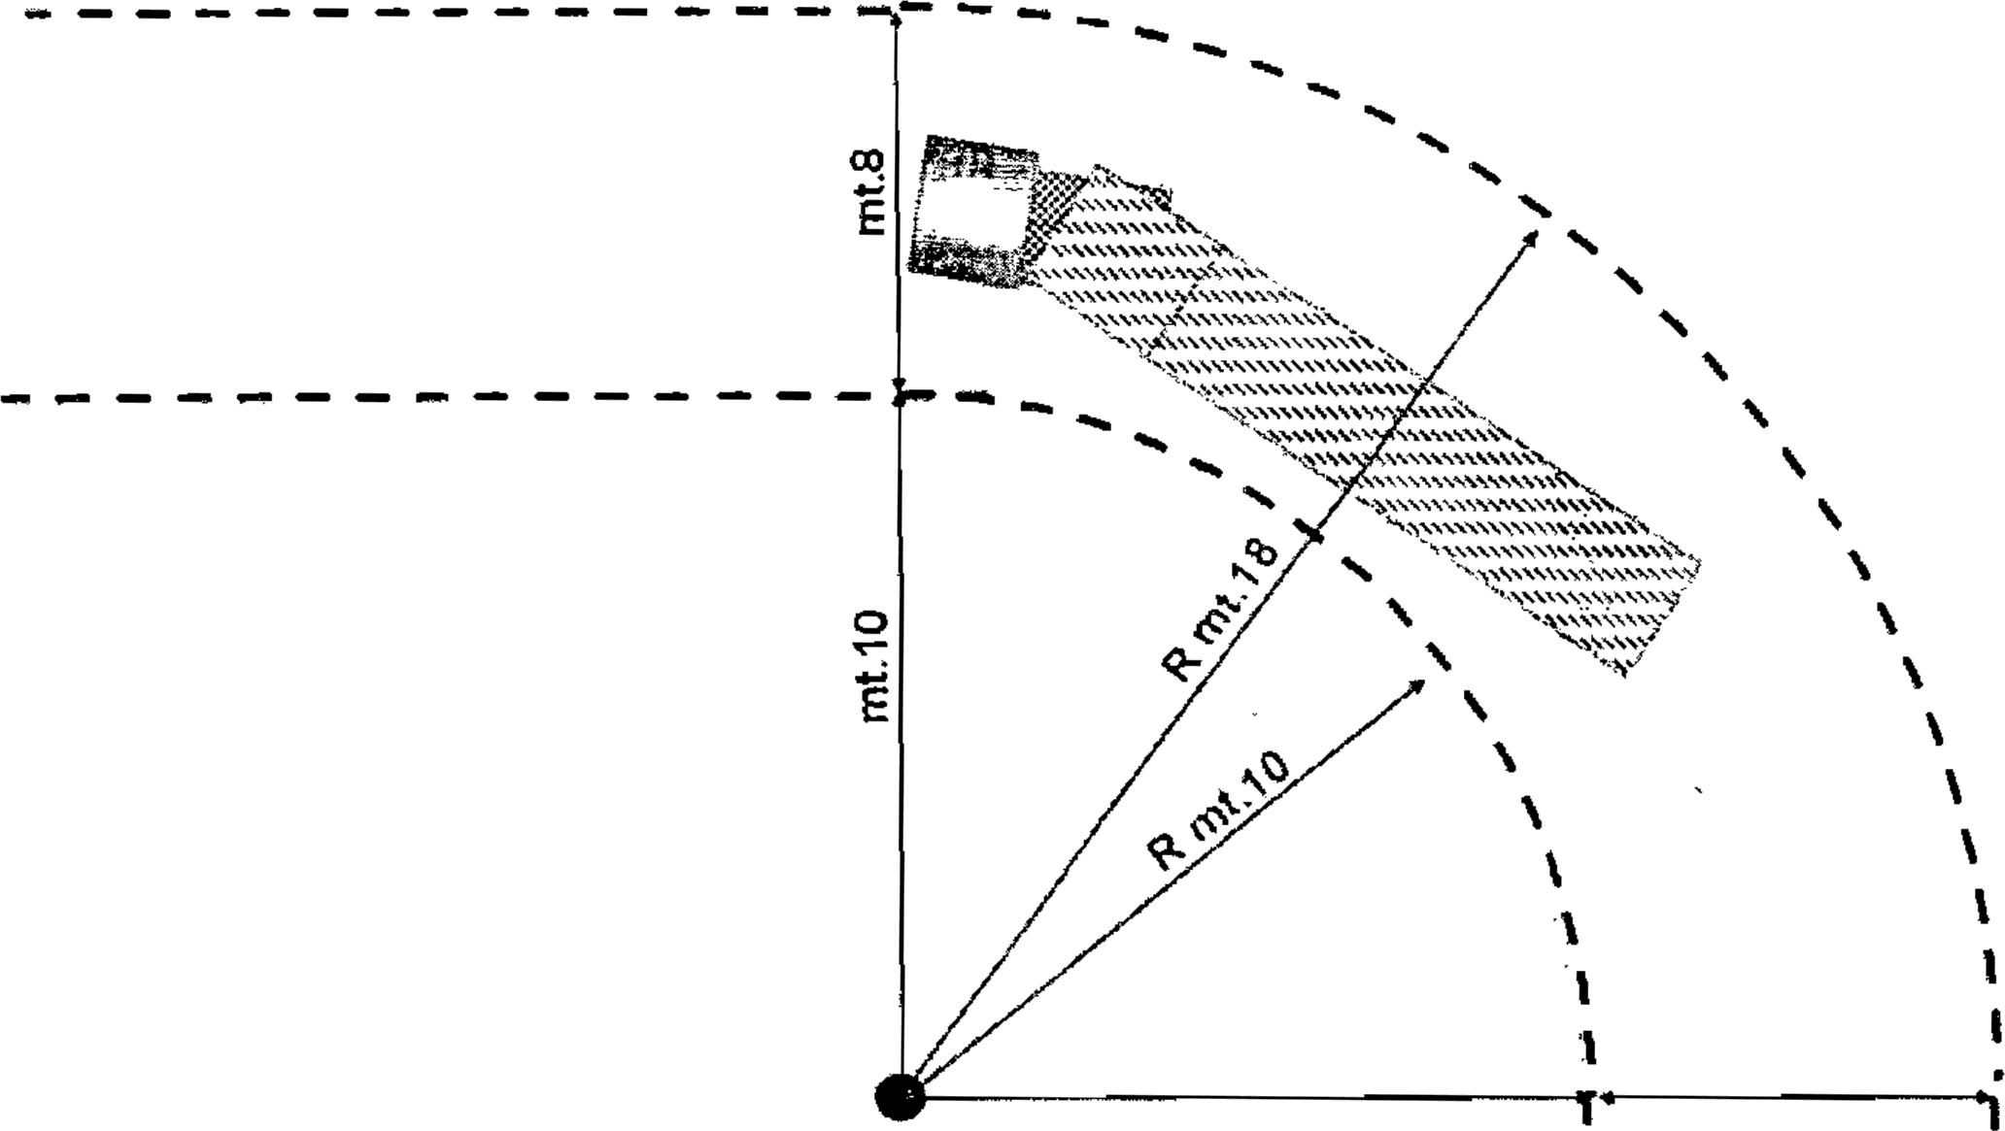
retromarcia
30mt.
mt10
mt8



Corso per il conseguimento della patente VF di Quarta categoria, per il personale

in possesso della patente di terza categoria. (ALLEGATO A3.1)

1^ SETTIMANA DAL ___AL___/___/________

GlORNõ | PERIODI E ORARI DELLE LEZIONI
GlORNõ | 1º | 2ᵉ | | 3• | 4ᵉ | 5• | 6• | 7• | 8º
GlORNõ | 8.00-9.00 | 9.00-10.00 | 10.00-11.00 | 11.00-12.00 | 1200-13&0 | 14.D0-15.00 | 15.00-16.00 | 16.00-17.00
LUNEDì | PresentazioneCorso | Teoria :Guida dei rimorchi/introduzione; -Rapporto dl traino- Organi di traino; Frenatura dei rimorchi e semirimorchi; Freno a inerzia; Freno pneumatico continuo e automatico del rimorchio; Componenti dell’impianto frenante montati sulla motrice; Componenti dell’impianto frenante montati sul rimorchio; come si lascia un rimorchio/semirimorchio in sosta
LUNEDì | PresentazioneCorso | Dal punto17 al punto 18 del programma SIDA corso patenti di”4° cat.
MARTEDI | Presa visione pratica delle varie tipologie di rimorchi in dotazione al comando o alla regione.  Prove pratiche di aggancio e sgancio |  |  |  | Prime manovre in retromarcia sla con autotreni cha autoarticolati solo in percorso rettilineo delimitato lateralmente allo scopo dl insegnare all’allievo a mantenere il complesso veicolare entro i limiti prestabiliti.
MARTEDI | Punto 5 del programma didattico |  |  |  | Punto 4 del programma didattico
MERCOLEDI’ | Manovre in retromarcia sia con autotreni che autoarticolati formando con dei coni segnaletici delle curve da affrontare e degli spazi idonei dove parcheggiare il veicolo,
MERCOLEDI’ | Punto 4 del programma didattico
GIOVEDI’ | Manovre di retromarcia sia con autotreni che autoarticolati formando con dei coni segnaletici delle curve da affrontare a degli spazi idonei dove parcheggiare II veicolo.
GIOVEDI’ | Punto 4 del programma didattico
VENERDI'

IL DIRETTORE DEL CORSO
Coordinamento e sviluppo della Formazione
___________________________

Corso per il conseguimento della patente di Quarta categoria, per il personale
in possesso della patente di terza categoria. (ALLEGATO A3.1)
2^ SETTIMANA DAL___AL___/___/_______

GIORNO  LUNED› | PERIODI E O |  |  |  | RARI DELLE LEZIONI
GIORNO  LUNED› | 1ᵉ | 2• | 3• | 4• | SP | B• | 7• | ã°
GIORNO  LUNED› | 8.00-9.00 | 9.00-10.00 | 10.00-11.00 | 11.00-12.00 | 12,0ß-12-00 | 14.00-15.00 | 15.00-16.00 | 18.00-17.00
GIORNO  LUNED› | Ancoraggio e corretto posizionamento dei carichi sui veicoli; Considerazioni pratiche sui limiti di sagoma e massa |  |  |  |  | Cenni di guida Sicura in considerazione del carico trasportato
GIORNO  LUNED› | Punto 6 del programma didattico |  |  |  |  | Punto 2 del programma didattico
IVIARTEDI’ | Guida pratica e manovre in retromarcia e dl parcheggio con autotreni e autoarticolati su viabilità ordinaria
 | Punto 4 del programma didattico
MERCOLEDI’ | Guida pratica e manovre in retromarcia e di parcheggio con autotreni e autoarticolati su viabilità ordinaria
MERCOLEDI’ | Punto 4 del programma didattico
GIOVEDI’ | Guida pratica e manovre in retromarcia e di parcheggio con autotreni e  autoarticolati e prove pratiche di aggancio/sgancio (preparazione all’esame) |  |  |  |  | Ripasso del programma didattico in preparazione  all’esame
GIOVEDI’ | Punto 4 del programma didattico |  |  |  |  | Punto 4 del programma didattico
VENERDI' | ESAMI(Teoria) | ESAMI(Pratica)
VENERDI' | Commissione plù Istruttorl

Coordinamento e sviluppo della Formazione

IL DIRETTORE DEL CORSO

